

- Imito el sonido de cada animalito, luego pinto.

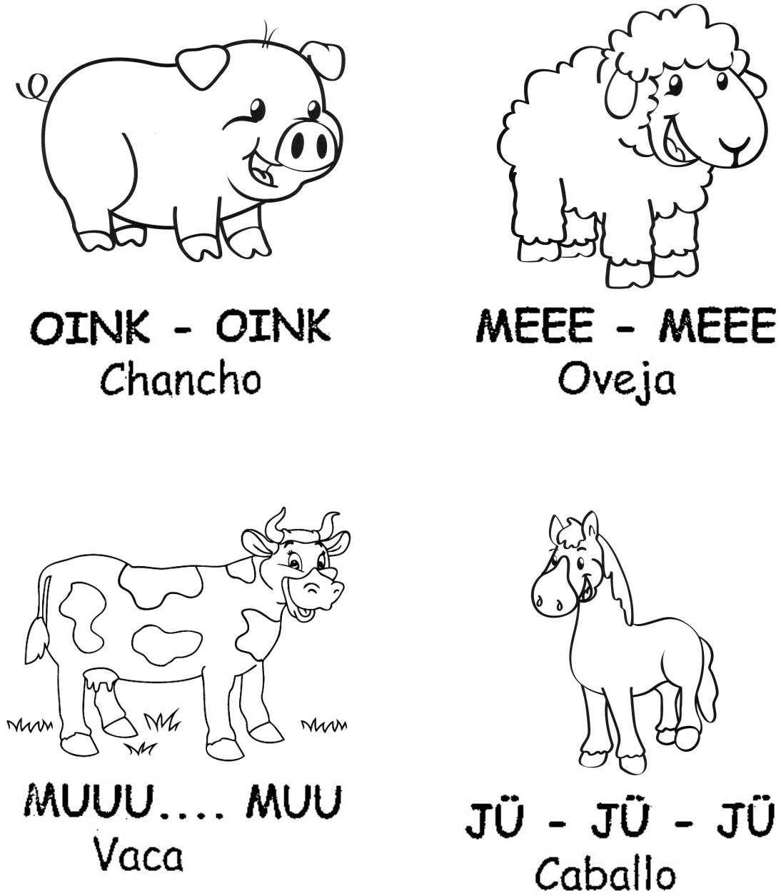

SONIDOS ONOMATOPEYICOS
- Escucho los sonidos de algunos Medios de transporte y realizo puntitos con plumón.

